|  |
| --- |
| **Nombre y apellidos:** |

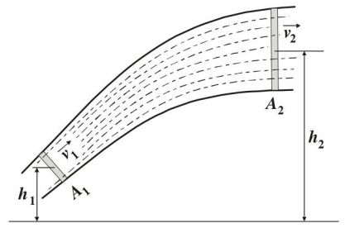

1. Demostrar, a partir del teorema de conservación de la energía, el teorema de Bernoulli. Energía hidrostática: $W=pV$, energía potencial o estática: $Ep=mgh$ y energía hidrodinámica: $Ec=\frac{1}{2}mv^{2}$
$h_{1}+\frac{p_{1}}{ρ⋅g}+\frac{{v_{1}}^{2}}{2g}=h_{2}+\frac{p_{2}}{ρ⋅g}+\frac{{v_{2}}^{2}}{2g}$

2. A partir de la ecuación de Bernoulli, enuncia y explica el efecto Venturi.
3. Explica la diferencia entre un régimen laminar y turbulento. ¿Qué tiene que pasar para que en una cañería recta y de sección circular un fluido no entre en régimen turbulento?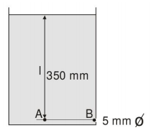
4. Un cilindro vertical de vidrio tiene un diámetro interior de 150 mm y un agujero taladrado cerca de la base. Se mantiene un nivel de agua de 350 mm por encima del agujero (diámetro 5 mm) del que sale horizontalmente al exterior un chorro de agua. Calcula la velocidad de salida del agua y el caudal.

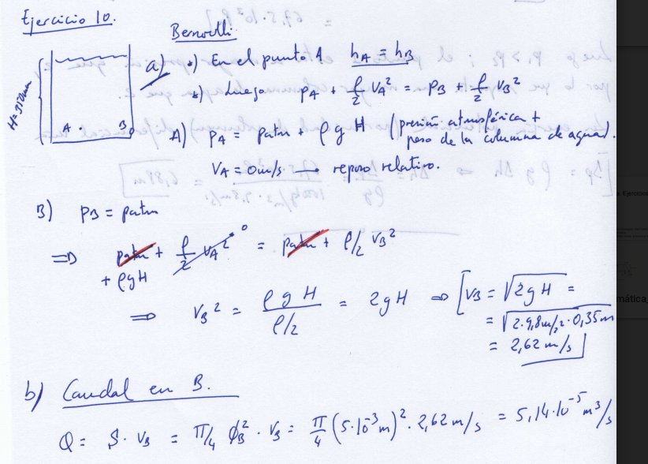

1. Encuentra la expresión en numeración decimal para el número **AF43** en base 16 y para **2844** en base 8.

**AF43 = A * 16^3 + F * 16^2 + 4 * 16 + 3 * 1 = 10 * 4096 + 15 * 256 + 4 * 16 + 3 = 44867**

**2844 no existe en octal pues el último dígito es el 7.**

1. Un circuito lógico de 4 variables de entrada que representa si un examen está aprobado o suspenso, tiene una salida de cero lógico si el valor de las variables ***es menor que cinco*** (suspenso), ***uno lógico si las variables están entre 5 y 10***, e indeterminada en otro caso. Encuentra la expresión de la función booleana normalizada y reducida de ese caso (no hace falta dibujar la tabla de la verdad; directamente rellena un mapa de Karnaugh). Dibuja su circuito lógico. ¿Puede encontrarse una expresión más reducida pero no normalizada?

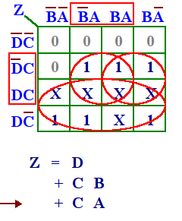

En función de las variables, que sean D,C,B,A tenemos: **z=d+bc+ca**, aunque puede reducirse aún más a z=d + c (b +a). O bien, si las variables on A,B,C,D **z=a+bc+bd = a + b (c + d)**

